高二地理第一章练习题一
一、单项选择题
1.关于区域内涵的叙述，正确的是（ ）
A．区域之间都有明确的界限 B．区域是地球表面客观存在的不受人为因素影响的空间单位
C．区域具有一定的区位特征 D．区域内部的特定性质绝对一致
2. 区域是( )
A．一定范围的地理空间或地球表面的空间单位
B．人为划分的文化区
C．经济活动类型的分布区
D．国家、省、市等行政区域
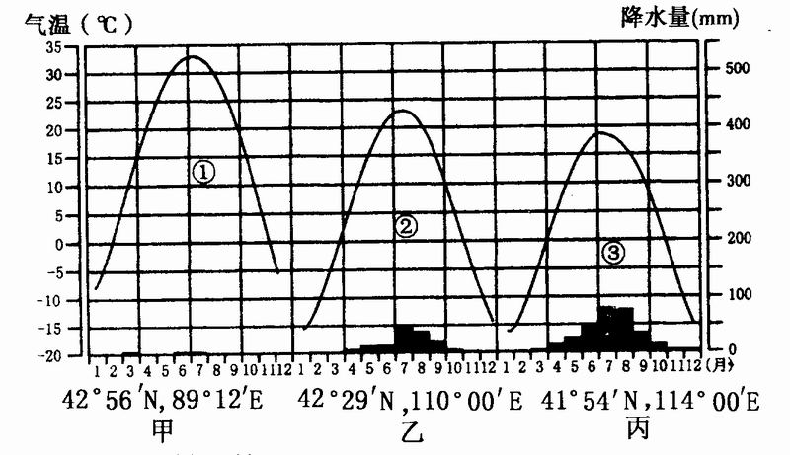
读我国甲、乙、丙三地的水热状况示意图，回答3～5题：
⒊三地区中，海拔较低的是（ ）
A.甲地 B.乙地
C.丙地 D.乙地和丙地
4.三地区的气候类型为（ ）
A.温带季风气候 B.温带大陆性气候
C.温带海洋性气候 D.极地气候
5.该区域适合发展的农业是（ ）
A．畜牧业 B.水稻种植业
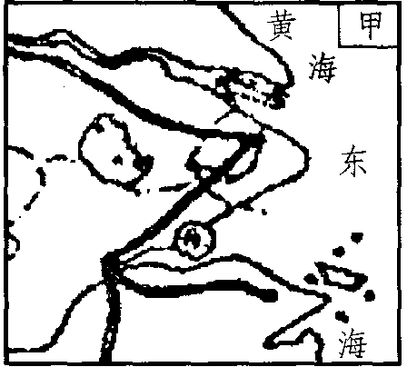
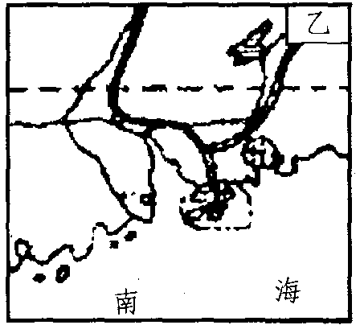
C.园艺业 D．花卉种植业
读我国两个三角洲略图，据此回答6～7题
6.从自然条件看．两三角洲的差异是（ ）
A.甲比乙土壤肥沃 B．甲矿产比乙丰富
C.甲海洋比乙广阔 D.甲比乙的热量条件差
7.利用各自优越的地理位置，都发展了（ ）
A.钢铁和造船 B．甘蔗种植业
C.淡水养殖业 D.造纸和化工
“八月湖水平，涵虚混太清。气蒸云梦泽，波撼岳阳城”阅读诗句，回答8～9题：
8.“八月湖水平”的原因是（ ）
A.8月是雨季，降水多，湖泊受补给多 B．气温高，风力小，水面平滑如镜
C．暴雨冲刷，泥沙沉积，湖泊淤浅 D．正值副热带高压控制．水量平稳
9.诗句所描写的地区目前农业生产的特点是（ ）
A.水田农业．精耕细作 B．优越的气候条件，使其成为全国最重要的棉花生产基地
C.作为全国的“粮仓”，粮食生产规模日益扩大 D．生产规模化、机械化程度高
上海原是一个小渔村，现已经成为中国最大的城市、商业中心和港口。据此回答10－11题：
10.上海市快速发展的原因是（ ）
A．位置优越 B.地形平坦 C.气候温和 D.劳动力充足
11.下列不属于上海的区位优势的是（ ）
A．广阔的经济腹地 B.高素质的劳动力 C.充足的农副产品供应 D.矿产资源丰富
12．GPS手持机多用于帮助人们快捷而准确地进行（ ）
A．资源普查 B．作物估产 C．定位导航 D．灾害监测
2012年9月7日11时19分在云南省昭通市彝良县、贵州省毕节市威宁彝族回族苗族自治县交界发生5．7级地震，震源深度14公里。据此回答13～15题。
13．人们在第一时间迅速掌握整个地震灾区建筑破坏情况，所利用的技术手段主要是（ ）
A．地理信息系统 B．全球定位系统 C．遥感技术 D．“数字地球”系统
14．上题中地理信息技术的关键装置是（ ）
A．传感器 B．卫星系统 C．地面装置 D．信号发射设备
15．在对震区被困灾民开展营救行动的过程中，政府相关部门利用的地理信息技术主要是（ ）
① 地理信息系统（GIS） ② 全球定位系统（GPS） ③ 遥感技术（RS） ④“数字地球”技术
A．①④ B．②③ C．③④ D．①②③
GIS中，不同类型的地理空间信息储存在不同的图层上。叠加不同的图层可以分析不同要素的相互关系。回答16～18题。
16.城市交通图层与城市人口分布图层的叠加，可以( )
A.为商业网点选址 B.分析建筑设计的合理性 C.计算城市水域面积 D.估算工农业生产总值
17.对1985年与2000年城市土地利用图层进行分析，能够( )
A.计算交通流量的变化 B.预测洪涝灾害的发生 C.了解城市地域结构变化 D.预测城市降水变化趋势
18.国家气象局每天为电视新闻提供的卫星云图主要使用了（ ）
①遥感技术 ②地理信息系统 ③全球定位系统
A．①② B．①③ C．②③ D．①②③
二、双项选择题
1.有关区域的说法，正确的是（ ）
A.任何区域的划分边界都是十分明确的 B.区域可以有不同等级组成
C.区域划分的指标只能是自然要素 D.区域之间差异性明显，区域内部的特定性质相对一致
2.长江中下游平原在开发早期农业经济落后于黄河中下游平原的原因是（ ）
A.雨热同期的气候 B.黏重的土壤 C.单一的农作物品种 D.稠密的水系
3.长江中下游平原能够成为水稻种植区的原因是（ ）
A.高温多雨的温带季风气候 B.丰富的劳动力资源 C.水网稠密 D.地势平坦
4.关于长江三角洲对上海经济发展所起的作用的叙述，正确的是（ ）
A.地势低平，河渠纵横，便于兴建自来水厂 B.人口稠密，可就近获得高素质的劳动力
C.农业发达，农产品供应充足 D.河网密布，水上交通发达，有“东方威尼斯”之称
5.以传统农业为主体的发展阶段，人类大量开垦耕地对环境产生的影响是（ ）
A.大面积的森林遭到砍伐和焚烧 B.部分物种灭绝
C.河流、湖泊污染严重 D.生态系统日益复杂和脆弱
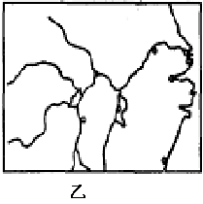
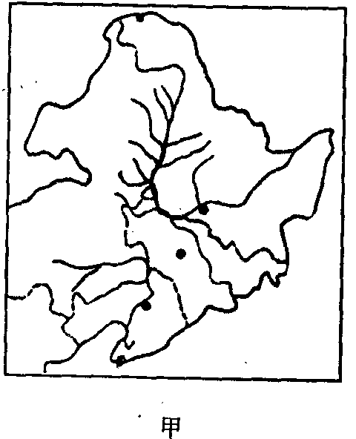
三、综合题
读我国甲、乙两个地区图，
回答下列问题。
（1）甲为我国_____地区，
该地区主要地形是_______
乙为我国__________地区，
该地区在开发早期不利的
条件是_________________。
（2）甲地区降水和年平均
气温怎样变化？______________________________________
（3）东北地区是我国重要的商品粮生产基地之一。请简要分析为什么能形成商品粮基地（从自然、人文等方面分析）？
高二地理第一章练习题二
一、选择题
1.松嫩平原与长江三角洲气候的共同点是雨热同期，原因是( )
A．同属温带地区 B．气候的大陆性强 C．同属东部季风区 D．都是平原地区
2.长江中下游平原能够成为水稻种植区的原因是( )
①高温多雨的温带季风气候 ②丰富的劳动力资源 ③水网稠密 ④地势平坦
A．①② B．③④ C．①③ D．②③
3．下列区域具有明确边界的是（ ）
①行政区 ②自然带 ③热量带 ④干湿地区 ⑤三江平原 ⑥山东省青岛市
- ①②③ B．③④⑤ C．①⑤⑥ D．①⑥
4.下列有关区域的说法，正确的是( )
A．区域都有明确的边界 B．区域内部存在差异，区域之间某些特征相对一致
C．区域都是根据自然要素特征来划分的 D．区域划分的指标，可以是单一指标，又可是综合指标
长江三角洲和松嫩平原都是平原地区，但地理环境存在显著的差异。据此回答下列问题。
5.长江三角洲和松嫩平原在地理位置方面的共同点是( )
A．都临海洋 B．都处在大河的入海口
C．同属地势平坦的大平原 D．同在北半球中纬度地区
6．下列区域的划分以单一指标为依据的是（ ）
①热量带 ②干湿区 ③我国三大自然区 ④文化区
A．①② B．②③ C．②④ D．③④
7．我国下列区域的关系，正确的是( )
A．我国南北方的界线是黄河 B．四川盆地位于我国的西南地区
C．松辽平原是松嫩平原的一部分 D．东北地区包括内蒙古自治区
下图为我国三大自然区局部图，a、b、c是三大自然区的分界线,读图完成8～10题。
8.a、b、c三界线交汇点所在省份 ( )
A.主要生长春小麦 B.有长江流过 C.煤炭资源丰富 D.降水多在50毫米以上
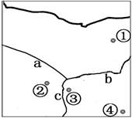
9.图中四个省级行政中心城市中，城市地域形态呈条带式的是 ( )
A.①② B.②③ C.③④ D.①④
10.关于图中地区所跨范围的叙述,不正确的是 ( )
A.跨第一级阶梯与第二级阶梯 B.跨季风区和非季风区
C.跨亚热带和暖温带 D.跨内流区和外流区
11.下列关于松嫩平原自然地理环境对农业生产的影响，叙述正确的是 ( )
A．地势平坦开阔，利于农业机械化的实施，是我国重要的商品粮基地
B．生长季节短，适宜玉米、棉花、冬小麦、油菜的种植
C．水稻土分布广泛，因此主要发展水田耕作业，大面积种植水稻
D．受长白山的阻挡，降水量由西向东减少，东部由于降水少，草原分布较广，适宜发展畜牧业
12.关于长三角农业发展的地理环境的叙述，正确的是( )
A．地处我国东部沿海中部，为雨热同期的温带季风气候 B．因河、湖众多，多为集中分布的水田
C．该地农业种植制度是一年两熟至三熟 D．该地土壤以生产力较高的水稻土为主
（2008年山东卷）随着科技水平的提高，人类对地球形状的认识经历了“天圆地方”、“圆球体”、“扁球体”和“不规则扁球体”的漫长过程。回答问题。

13．目前对地球形状的精确研究主要是基于( )
A．RS技术和GIS技术 B．GPS和GIS技术 C．RS技术和GPS D．数字地球
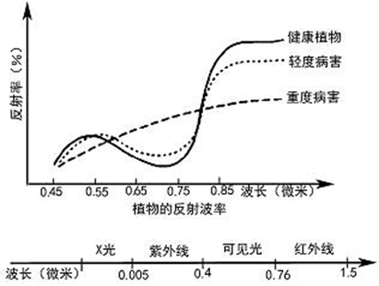
14.（2008年广东卷）不同地物在同一光谱波段上的反射率差异越大，越容易区分。下图1反映了甲、乙两类植物在生长期内两个波段上的反射率。在遥感影像上区分这两类植物，应该选择生长期内哪一天的影像最合适( )
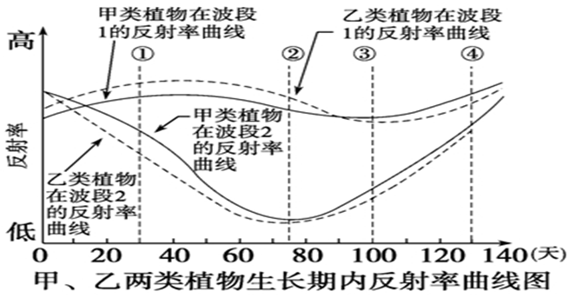

A. ①——第30天 B. ②——第75天 C. ③——第100天 D. ④——第130天
在遥感技术中，可以根据植物的反射波谱特征判断植物的生长状况。读图回答15～17题。
15.上图2中，重度病害植物反射率高于健康植物反射率的是( )
①红外线 ②X光 ③可见光 ④紫外线
A .①② B .②③ C .③④ D . ①③
16. 根据图中的原理，可用遥感技术直接( )
①划分植物类型 ②判读植物生长的土壤类型 ③监测树木的生长状况 ④估计粮食作物的产量
A．①② B．②③ C．③④ D．①③
17.不同的地物和地物的不同状况也有不同的反射率，根据这个原理，可以利用遥感的工作有( )
①判断水体污染 ②判断人口分布 ③分析城市大气污染 ④估算工业生产总值
A. ①② B. ②③ C. ③④ D. ①③
18.（2008年江苏卷）两学生测量当地海拔高度，所用最便捷的技术是( )
A. 遥感 B.全球定位系统 C. 地理信息系统 D.数字地球
19.长江三角洲平原作为全国“粮仓”的地位让位于东北平原的原因是（ ）
A．土地质量比较差 B．耕地破碎 C．水稻土肥力下降 D．水网密集、河湖众多
20.长江中下游平原在开发早期农业经济落后于黄河中下游平原的原因是( )
A.雨热同期的气候 B.黏重的土壤 C.单一的农作物品种 D.地势平坦
21.下列关于松嫩平原自然地理环境对农业生产的影响，叙述正确的是 ( )
A．地势平坦开阔，利于农业机械化的实施，是我国重要的商品粮基地
B．生长季节短，适宜玉米、棉花、冬小麦、油菜的种植
C．水稻土分布广泛，因此主要发展水田耕作业，大面积种植水稻
D．受长白山的阻挡，降水量由西向东减少，东部由于降水少，草原分布较广，适宜发展畜牧业
22.关于长三角农业发展的地理环境的叙述，正确的是( )
A．地处我国东部沿海中部，为雨热同期的温带季风气候 B．因河、湖众多，多为集中分布的水田
C．该地农业种植制度是一年两熟至三熟 D．该地土壤以生产力较高的水稻土为主
气候条件是影响建筑类型、风格的主要因素之一。据此做24～25题。
23.我国东南沿海厦门、汕头一带及台湾的骑楼，往往从二楼起向街心方向延伸到人行道上。其主要目的是（ ）
A．体现民族特色 B．有层次感，体现建筑美 C．节省建筑材料 D．便于行人避雨、遮阳
24．对同纬度的不同地区而言，下列因素中，与日照条件无关的是 （ ）
A．房屋的朝向 B．房屋之间的间距 C．窗户采用单、双层结构 D．窗户的大小
二、综合题
1.联系遥感（RS）、全球定位系统（GPS）和地理信息系统（GIS）有关知识，回答下列问题。
（1）上海某出租车公司在中心调度系统中快速查询本公司出租车的位置信息，所采用的技术是（ ）
A．RS B．GIS C．RS和GPS D．GIS和GPS
（2）在分析20世纪90年代以来上海市彩红外遥感图像时，发现外环线周边地区的红色块状区域面积越来越小，而蓝灰色区域面积越来越大。据此可以判断，该地区 用地面积在缩小，而 用地面积在扩大。
（3）根据三颗卫星提供的资料，运用数学原理就可以计算出地面静止物体的位置。如图所示，有四颗卫星提供资料，除可进一步提高定位的精准度外，还可迅速计算出 物体的空间位置。
（4）下列选项中，可以应用3S技术的有 （多项选择）
A．导弹发射的精确制导 B．珠穆朗玛峰高度的精确测量
C．人口出生率、死亡率的统计 D．人口密度与商业网点布局的相关分析
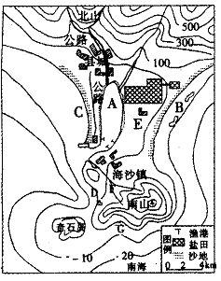
2.（2005年高考广东卷）下图是某区域的示意因，北回归线从本区北部花岗岩和变质岩山区穿过。中部为海积平原，南部为花岗岩丘陵．奇石岛上怪山林立，区内人口约28万，县城距最近的大城市200 千米，海沙镇水路经西门海湾到某沿海大城市40海里。根据以上资料，结合图中提供的信息。解答下列问题。
（1）请概括该地区的区域地理特征。

（2）在土地利用上，北部海拔200米以上的坡地宜种植 ；100～200米的坡地宜种植 ；100米以下平地宜种植 ；在沿海沙地应种植 。
（3）晒盐的海水最好从_______（填写图中字母）海湾引入，若规划建设一个海滨泳场、深水港和工业区．最好分别选址在______处、_______处和_____处（填字母）。
（4）根据该地区的资源状况，试述你对该地区经济发展的设想。

